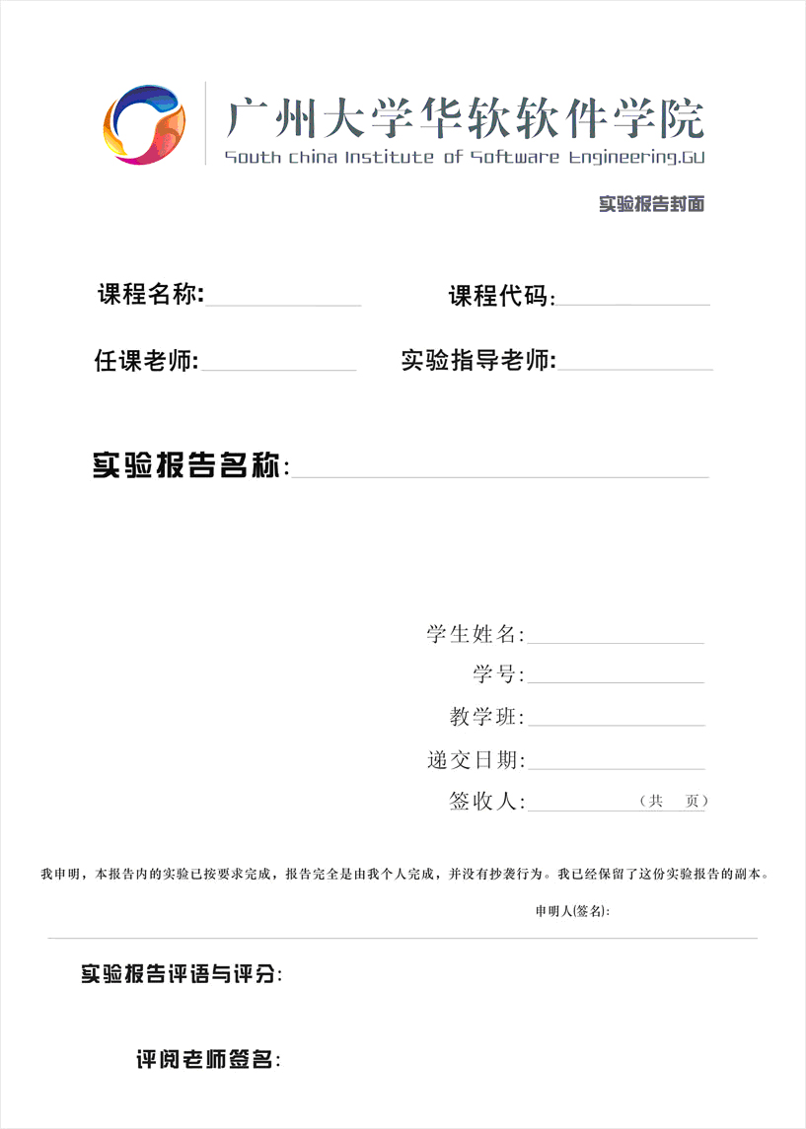

一、实验名称 | 实验6 JavaScript内部对象（1）
二、实验日期 | 第7周
三、实验目的
1、熟悉JavaScript中的内置对象框架，掌握基类对象prototype和constructor属性属性以及toLocaleString()、toString()和valueOf()方法的使用。
2、掌握JavaScript中的Number对象常见方法的使用，如：toFixed()、toExponential()、toPrecision()等。
3、掌握JavaScript中的Math对象常见方法的使用，如：random()、sqrt()、ceil(x)、floor(x)、round(x)、min(x,y)、max(x,y)的方法。
4、掌握JavaScript中的Date对象常见方法的使用技巧。
5、掌握JavaScript中的Array对象常见方法的使用技巧。
四、实验环境
1、硬件环境：i5及以上兼容机，2G剩余硬盘空间。
2、软件环境：Windows 7以上兼容系统
3、使用资源：开发环境HbuilderX
五、实验内容与步骤
练习1：在文本框里输入一个浮点型的数字，单”=”按钮时，调用getNum()函数，运用Math对象的ceil(x)、floor(x)、round(x)方法，求出相应结果，并显示在文本框里。
（1）在页面中添加用于输入一个字符串的表单及表单元素。具体代码如下：
<form name="form1">
请输入一个浮点型的数字：
<input type="text" name="num1" id="num1" value="" /><br/>
<select name="select" id="select">
<option value="ceil(x)" id="ceil(x)">ceil(x)</option>
<option value="floor(x)" id="floor(x)">floor(x)</option>
<option value="round(x)" id="round(x)">round(x)</option>
</select>
&nbsp;&nbsp;
<input type="button" name="=" value="=" />
<input type="text" name="num2" id="num2" value="" />
<br><br>
</form>

（2）编写getNum()函数的JavaScript脚本代码，具体代码如下：
<title>Math对象方法的调用</title>
<script type="text/javascript">
function getNum()
{
var x=document.form1.num1.value;
with(Math) {
document.form1.num2.value = eval(document.form1.select.value);
}

}
</script>
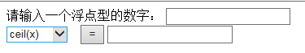
根据运行结果试比较Math对象的ceil(x)、floor(x)、round(x)方法有什么区别？并回答实验后面的思考题1。

练习2：运用Date对象的相关方法，编写相应的JavaScript代码，
仿照例8-20.html实现动态显示当前时间，格式是：现在时间是：XX小时XX分钟XX秒 ，分别显示在不同的单元格里。注意：北京比法国快7小时，北京比伦敦快8小时，比美国快12小时。显示效果如下图：
（1）在页面中添加用于输入一个字符串的表单及表单元素。具体代码如下：
<body>
<table width="410" border="1">
<tr>
<th width="62">时区</td>
<th width="235">当前时间</td>
</tr>
<tr>
<td><div align="center">北京</div></td>
<td><div align="center" id="Beijing" name="Beijing"></div></td>
</tr>
<tr>
<td><div align="center">伦敦</div></td>
<td><div align="center" id="London" name="London"></div></td>
</tr>
<tr>
<td><div align="center">美国</div></td>
<td><div align="center" id="USA" name="USA"></div></td>
</tr>
<tr>
<td><div align="center">法国</div></td>
<td><div align="center" id="France" name="France"></div></td>
</tr>
</table>

</body>
（2）编写动态时钟效果clock()函数的JavaScript脚本代码，具体代码如下：
<title>Math对象方法的调用</title>
<script type="text/javascript">
function clock()
{
datearea= function datearea(offset) {
var local = new Date();
var now =new Date(local.getTime()+local.getTimezoneOffset()*60*1000+offset*1000*60*60);
var year = now.getFullYear();
var month = now.getMonth();
var date = now.getDate();
var day = now.getDay();
var hour = now.getHours();
var minu = now.getMinutes();
var sec = now.getSeconds();
var week;
month = month+1;
if(month<10)month="0"+month;
if(date<10)date="0"+date;
if(hour<10)hour="0"+hour;
if(minu<10)minu="0"+minu;
if(sec<10)sec="0"+sec;
var arr_week = new Array("星期日","星期一","星期二","星期三","星期四","星期五","星期六");
week = arr_week[day];
var time = "";
time = year+"年"+month+"月"+date+"日"+week+" "+hour+":"+minu+":"+sec;
return time;
}
Beijing.innerHTML=datearea(8);
London.innerHTML=datearea(0);
USA.innerHTML=datearea(-4);
France.innerHTML=datearea(2);
setTimeout("clock()",200);
}
</script>
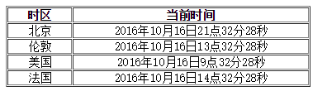
练习3：在文本框里输入一个浮点型的数字，单”转换”按钮时，调用getNum()函数进行四舍五入计算，求出相应结果，并显示在文本框里。该函数要运用Number对象的toExponential (x)、toPrecision(x)、toFixed (x)方法实现。
（1）在页面中添加用于输入一个字符串的表单及表单元素。具体代码如下：
<form name="form1">
<p>请输入一个有3为以上小数位数的浮点型的数字：
<input type="text" name="num1" id="num1" value="" />
<input type="button" name="button" value="按钮" onclick="getNum()"/>
</p>

<p>它保留2位小数的指数形式是：
<label for="textfield"></label>
<input type="text" name="result1" id="result1" value=""/>
</p>
<p>它保留2位小数的小数形式是：
<input type="text" name="result2" id="result2" value=""/>
</p>
<p>它转换成3为有效数字是：
<input type="text" name="result3" id="result3" value="" />
<br>
</p>
<p>它转换成5为有效数字是：
<input type="text" name="result4" id="result4" value="" />
<br><br>
</p>
</form>
（2）编写getNum()函数的JavaScript脚本代码，具体代码如下：
<title>Math对象方法的调用</title>
<script type="text/javascript">
function getNum()
{
var num =new Number(document.form1.num1.value);
document.form1.result1.value=num.toFixed(2);
document.form1.result2.value=num.toExponential(2);
document.form1.result3.value=num.toPrecision(3);
document.form1.result4.value=num.toFixed(5);

}
</script>

显示效果如下图所示：
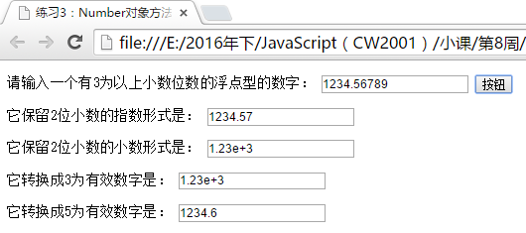
根据运行结果试比较Number对象的toFixed (x)、toExponential (x)、toPrecision(x)方法有什么区别？并回答实验后面的思考题2。

【提高题】运用课件中lcd文件夹中的动画图片，模拟电子显示器上的动态时钟，实现如下效果:
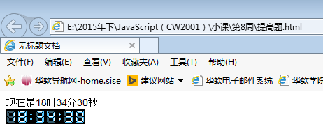

<head>
<meta charset="utf-8">
<title>应用构造函数创建自定义对象</title>
<script type="text/javascript">
function clock()
{
var now =new Date();
time.innerHTML=now;
var h=now.getHours();
var m=now.getMinutes();
var s=now.getSeconds();
if (h<10)
h="0"+h;
if (m<10)
m="0"+m;
if (s<10)
s="0"+s;
function imgout(str) {
var tmp="";
str=""+str;
for(let i=0;i<str.length;i++){
tmp+="<img src=./lcd/"+str.charAt(i)+".gif>";
}
return tmp;
}
var dot="<img src=./lcd/dot.gif>";
lcd.innerHTML=imgout(h)+dot+imgout(m)+dot+imgout(s);
setTimeout("clock()",1000);
}
</script>
</head>
<body onload="clock()">
<div id="time">111</div>
<div id="lcd">111</div>
</body>

六、实验思考
1、Math对象的ceil(x)、floor(x)、round(x)方法如何使用，各有什么区别？
向上取整，向下取整，四舍五入

2、试说明Number对象的toFixed (x)、toExponential (x)、toPrecision(x)方法如何使用，各有有什么区别？
四舍五入，指数表示，超出数字用指数来表示

七、实验结果或结论

